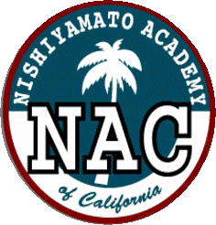

Nishiyamato Academy of California
2458 Lomita Blvd., Lomita, CA 90717

Nishiyamato Academy Saturday School

Phone: (310) 325-7040 / Fax: (310) 325-7621

2018年7月18日
保護者の皆様
西大和学園カリフォルニア校
校 長 小 倉 佳 恵

第２学期学年別保護者会の開催について

盛夏の候、保護者の皆さまにはますますご健勝のこととお慶び申し上げます。
さて、第２学期当初に下記の日程で学年別保護者会を開催いたします。ご多忙のことと存じますが、万障お繰り合わせの上ご出席いただきますようお願い申し上げます。

記
学 年 | 月 日 | 時 間 | 場 所
ひよこ | ９月11日（火） | 10:30-11:00 | 理科室
ちょうちょ | ９月６日（木） | 11:00-11:30 | 音楽室
たんぽぽ | ９月７日（金） | 9:45-10:15 | たんぽぽ保育室
ひまわり | ９月５日（水） | 9:30-10:00 | ひまわり保育室
１年 | ９月５日（水） | 11:30-12:15 | １年生教室
２年 | ９月７日（金） | 11:30-12:15 | ２年生教室
３年 | ９月10日（月） | 10:35-11:20 | ３年生教室
４年 | ９月７日（金） | 13:20-14:05 | ４年生教室
５年 | ９月５日（水） | 10:35-11:20 | ５年生教室
６年 | ９月６日（木） | 13:20-14:05 | ６年生教室
７・８年 | ９月７日（金） | 10:25-11:15 | ELD教室
９年 | ９月６日（木） | 10:25-11:15 | NICC
以上

